HA/PZ158型
面板式直流数字电压表，电流表

使

用

说

明

书

北京恒奥德仪器仪表有限公司
电话:010-51658042/51655247
网址:www.51658042.com

- 概述
HA/PZ158型面板式直流数字电压表，电流表是5½电压表基础上扩展出来的一个系列，其采用Σ—Δ型A/D转换原理，具有测量精度高、数字滤波、快速平均及自动校准等特点。仪表显示采用七位LED显示，可方便地实现各种电量和非电量的数字化测量，是各类测量仪器与控制台上理想的配套仪表。用户也可选购带RS232接口。

- 技术数据
- 使用条件
- 环境温度：0—+40℃
- 环境相对湿度：80%以下
- 供电电源：220±22V 50±1.5Hz
- 不应受到剧烈震动和机械冲击
- 空气中不应含有足以腐蚀仪器的灰尘和杂质
- 不应受强的电磁场干扰
- 通风条件良好
- 规格、测量范围、分辨力及基本误差：产品在环境20±1℃，相对湿度（45~75）%RH的参比条件下，预热1h后，仪表的基本误差在24h内符合表1、2规定。
表1 直流电压表
型号 | 量程 | 测量范围 | 分辨力 | 基 本 误 差
HA/PZ158/01,11 | 200mV | 0~220.000mV | 1μV | ±(0.005%RD+0.002%FS)
HA/PZ158/02,12 | 2V | 0~2.20000V | 10μV | ±(0.005%RD+0.0015%FS)
HA/PZ158/03,13 | 20V | 0~22.0000V | 100μV | ±(0.006%RD+0.002%FS)
HA/PZ158/04,14 | 200V | 0~220.000V | 1mV | ±(0.006%RD+0.002%FS)
HA/PZ158/05,15 | 400V | 0~440.000V | 10mV | ±(0.006%RD+0.002%FS)

表2 直流电流表
型号 | 量程 | 测量范围 | 分辨力 | 内阻 | 基 本 误 差
HA/PZ158/21,31 | 20μA | 0~22.0000μA | 0.1nA | 10kΩ | ±(0.01%RD+0.003%FS)
HA/PZ158/22,32 | 200μA | 0~220.000μA | 1nA | 1kΩ | ±(0.01%RD+0.003%FS)
HA/PZ158/23,33 | 2mA | 0~2.20000mA | 10nA | 100Ω | ±(0.01%RD+0.003%FS)
HA/PZ158/24,34 | 20mA | 0~22.0000mA | 100nA | 10Ω | ±(0.01%RD+0.003%FS)
HA/PZ158/25,35 | 200mA | 0~220.000mA | 1μA | 1Ω | ±(0.02%RD+0.003%FS)
HA/PZ158/26,36 | 2A | 0~2.20000A | 10μA | 0.1Ω | ±(0.02%RD+0.003%FS)
HA/PZ158/27,37 | 10A | 0~10.0000A | 100μA | 0.01Ω | ±(0.06%RD+0.03%FS)
注：HA/PZ158/11-15，31-37具有RS232接口
HA/PZ158/25-27，35-37内阻外接在插座上（采用四端测量）
- 长期稳定性：产品在参比条件下，12个月内的误差如表3、4所示。
表3 直流电压表
型号 | 12个月误差
HA/PZ158/01,11 | ±(0.008%RD+0.003%FS)
HA/PZ158/02,12 | ±(0.008%RD+0.003%FS)
HA/PZ158/03,13 | ±(0.01%RD+0.003%FS)
HA/PZ158/04,14 | ±(0.01%RD+0.003%FS)
HA/PZ158/05,15 | ±(0.01%RD+0.003%FS)

表4 直流电流表
型号 | 12个月误差
HA/PZ158/21,31 | ±(0.02%RD+0.005%FS)
HA/PZ158/22,32 | ±(0.02%RD+0.005%FS)
HA/PZ158/23,33 | ±(0.02%RD+0.005%FS)
HA/PZ158/24,34 | ±(0.02%RD+0.005%FS)
HA/PZ158/25,35 | ±(0.03%RD+0.005%FS)
HA/PZ158/26,36 | ±(0.03%RD+0.005%FS)
HA/PZ158/27,37 | ±(0.1%RD+0.05%FS)

4、温度附加误差：
产品在偏离20±1℃的情况下工作时，环境温度每变化10℃所引起的附加误差应不超过其基本误差值。
5、输入电阻与输入偏置电流：
表5
型号 | 输入电阻 | 输入偏置电流
HA/PZ158/01,11 | ≥100MΩ | 10⁻¹⁰A
HA/PZ158/02,12 | ≥1000MΩ | 10⁻¹⁰A
HA/PZ158/03,13 | ≥10MΩ | ——
HA/PZ158/04,14 | ≥10MΩ | ——
HA/PZ158/05,15 | ≥10MΩ | ——

6、串模干扰抑制比：对工频50±0.5Hz串模干扰的抑制能力不小于40dB。
7、共模干扰抑制比：对直流或工频50±0.5Hz共模干扰的抑制能力不小于90dB。
8、过载承受能力：产品能承受表6、7所列过载电压、电流1分钟而不损坏。
表6
型号 | 对应量程 | 过载电压
HA/PZ158/01,11 | 200mV | 2V
HA/PZ158/02,12 | 2V | 10V
HA/PZ158/03,13 | 20V | 100V
HA/PZ158/04,14 | 200V | 250V
HA/PZ158/05,15 | 400V | 450V
表7
型号 | 对应量程 | 过载电流
HA/PZ158/21,31 | 20µA | 200µA
HA/PZ158/22,32 | 200µA | 2mA
HA/PZ158/23,33 | 2mA | 20mA
HA/PZ158/24,34 | 20mA | 100mA
HA/PZ158/25,35 | 200mA | 250mA
HA/PZ158/26,36 | 2A | 2A
HA/PZ158/27,37 | 10A | 10A

9、极性与过载指示
- 自动显示极性：当输入信号为正极性时，极性不作显示；当输入信号电压为负极性时，极性显示器显示“-”。
- 过载指示：当输入信号电压超过仪表的测量范围时，仪表的显示数字“OL”。
10、测量速度：2次/秒
12、消耗功率：4W
13、重量：0.8Kg
14、外形尺寸：48×110×112mm
13、开孔尺寸：44×95mm
- 工作原理与特点
HA/PZ158型系列仪表的核心部分是一个Σ—Δ型24位A/D转换器，配以低漂移输入放大器，则可实现高灵敏度测量，其整机方框原理图如图1所示。
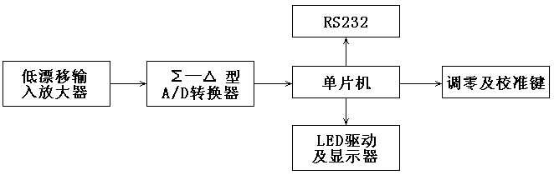
图 1

低漂移输入放大器采用单片CMOS斩波稳零式集成运算放大器，其零位漂移小于0.1µV/℃。
基准采用24位A/D转换器的内部基准，它具有功耗低，温度特性佳，长期漂移小等特点，从而赋予整机良好的长期稳定性。
整个仪表结构紧凑，使用简便，性能优良，可靠性好，是一种理想的测试工具。

- 使用说明
- 仪表的接线：
仪表背部结构图及相应接线位置如图2所示。
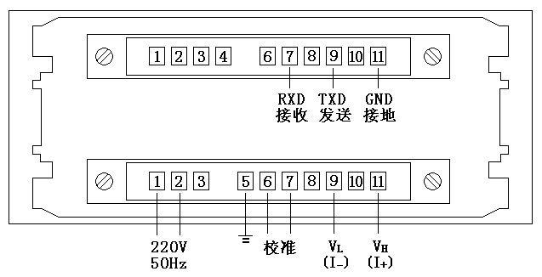

图 2
- 仪表的安装：
仪表的安装开孔尺寸及安装方法如图3所示。
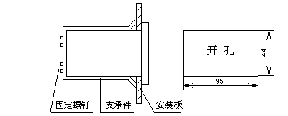

图 3
- 使用前的准备：
- 检查使用环境是否符合仪表使用要求的规定。
- 检查仪表的安装是否牢固。
- 检查仪表背部接线是否准确无误。
- 使用程序及注意事项：
- 接通电源，经预热30分钟后，即可进行测量。
- 如仪表经过剧烈的环境条件变化或长期不使用的产品在首次使用时，应通电预热2—3小时。
- 在测量过程中应注意输入电压及电流不要超过仪表的过载允许值。
- 前面板左侧为校准按钮，右侧为调零按钮。校准按钮在校准时起作用，调零按钮在输入端短路仍有读数时，可按此按钮作调零用。
- RS232串行接口（选购件）
本仪表备有与PC机连机使用的串行通讯接口端子，接口的输入、输出采用了双向光耦隔离，机内供电电源采用DC/DC模块，以减少仪器和计算机相互之间的干扰。通讯约定如下：
- 参数：波特率——4800
帧方式——不带奇偶校对的9位，其中8位数据和1位停止位。
- 开机状态：仪器为连续发送方式，仪器连续地进行测量，并通过RS232接口不断地发送数据。
- 数据格式：每一组数据有12个字节（ASCⅡ码），分别为符号位（1个字节），测量数据（6字节），小数点（1字节），单位符号（2字节）。
例如：下表，上为190.000mV，下为1.90000A的格式
通讯接口端子见图2所示。

- 维护与复校
为了保证仪表的使用准确度，必须定期（如6~12个月）对它进行复校与维护性调节。复校与维护性调节可按仪表规定的基本误差或实际测量对仪表的要求进行。
复校与维护性调节方法如下所述：
- 准备：
为了保证复校后仪表的基本误差处于最小状态，复校与维护性调节在恒温室内进行，先取下面板框架，旋去安装螺钉，取出机身，如有积尘则应用软毛刷轻轻拂去或用吸尘器加以清除，再检查集成电路插座接触是否良好，然后按规定接通电源，将仪表预热2—3小时。
- 零位：
将输入端短路，仪表显示应接近于零（如零位有字，可按面板上调零键使仪表显示为零），如仪表显示数偏离零较大，则可能由于机身受潮影响或积尘过多所致。在进一步去除积尘仍不见好转时，可将仪表放置在+40—+50℃恒温箱中烘干。恒温时间可选择在1小时左右，烘毕将仪表取出让其自然冷却即可。
- 满度调整：
满度校准需要用标准度优于0.002%的直流标准电压发生器或准确度优于0.005%的直流电流发生器作为信号发生器。
校准前先将插座6脚与7脚外部短接，此时前面板校准灯亮，即进入校准状态，先将输入端短里，按前面板上校准按钮，然后再把输入端接对应与不同规格所需要的电压或电流值为190000的信号源上后再按前面板上校准按钮。此时，HA/PZ158显示190000即校准完毕。
在校准完后，必须把插座6脚与7脚断开后才能关机，否则校准参数有可能丢失。

- 成套性
- 随同每台产品一起供应的文件技术有：
（1）使用说明书 1份
（2）产品证明书 1份
- 随同每台产品一起提供的附件有：
（1）输入插座 1只
- 选购件
（1）RS232接口板 1块（在机内）
（2）9芯插头座 1副
（3）输入插座 1只

- 保管及其使用期限
1、仪器应存放在环境温度为10—35℃，相对温度80%以下，在空气中不含足以引起腐蚀的气体或有害杂质。
2、在用户遵守保管、安装、运输和使用规则的条件下，从制造厂发货日期起12个月内，产品因制造质量不良而发生损坏或不能正常工作时，制造厂应负责免费为用户修理产品或更换零件。

